Кеден одағының кедендік шекарасындағы кедендердің, кеден бекеттерінің және бақылау-өткізу пункттерінің лауазымды адамдарының нысанды киімінің (погонсыз) үлгілерін белгілеу және Қазақстан Республикасы Үкіметінің кейбір шешімдерінің күші жойылды деп тану туралы
Күшін жойған
Қазақстан Республикасы Үкіметінің 2015 жылғы 15 шілдедегі № 523 қаулысы. Күші жойылды - Қазақстан Республикасы Үкіметінің 2018 жылғы 16 қарашадағы № 775 қаулысымен.
Ескерту. Күші жойылды – ҚР Үкіметінің 16.11.2018 № 775 (алғашқы ресми жарияланған күнінен кейін күнтізбелік он күн өткен соң қолданысқа енгізіледі) қаулысымен.
РҚАО-ның ескертпесі.
ҚР мемлекеттік басқару деңгейлері арасындағы өкілеттіктердің аражігін ажырату мәселелері бойынша 2014 жылғы 29 қыркүйектегі № 239-V ҚРЗ Заңына сәйкес Қазақстан Республикасы Қаржы министрінің 2018 жылғы 12 ақпандағы № 168 бұйрығын қараңыз.
"Қазақстан Республикасындағы кеден ісі туралы" 2010 жылғы 30 маусымдағы Қазақстан Республикасының Кодексі 6-бабының 4-1-тармағына сәйкес Қазақстан Республикасының Үкіметі ҚАУЛЫ ЕТЕДІ:
1. Қоса беріліп отырған Кеден одағының кедендік шекарасындағы кедендердің, кеден бекеттерінің және бақылау-өткізу пункттерінің лауазымды адамдарының нысанды киімінің (погонсыз) үлгілері бекітілсін.
2. Мыналардың күші жойылды деп танылсын:
1) "Кеден органдарының лауазымды адамдары нысанды киімінің және нысанды киімінің (погонсыз) үлгілерін, онымен қамтамасыз етудің заттай нормалары мен айырым белгілерін бекіту туралы" Қазақстан Республикасы Үкіметінің 2011 жылғы 15 қыркүйектегі № 1062 қаулысы;
2) "Кеден органдарының лауазымды адамдары нысанды киімінің және нысанды киімінің (погонсыз) үлгілерін, онымен қамтамасыз етудің заттай нормалары мен айырым белгілерін бекіту туралы" Қазақстан Республикасы Үкіметінің 2011 жылғы 15 қыркүйектегі № 1062 қаулысына өзгерістер мен толықтырулар енгізу туралы" Қазақстан Республикасы Үкіметінің 2013 жылғы 12 қыркүйектегі № 950 қаулысы.
3. Осы қаулы қол қойылған күнінен бастап қолданысқа енгізіледі.
Қазақстан Республикасының
Премьер-Министрі | К.Мәсімов

Қазақстан Республикасы
Үкіметінің
2015 жылғы 15 шілдедегі
№ 523 қаулысымен
бекітілген
Кеден одағының кедендік шекарасындағы кедендердің, кеден бекеттерінің және бақылау-өткізу пункттерінің лауазымды адамдарының нысанды киімінің (погонсыз) үлгілері
1. Кеден одағының кедендік шекарасындағы кедендердің, кеден бекеттерінің және бақылау-өткізу пункттерінің лауазымды адамдарының ерлерге арналған нысанды киімінің (погонсыз) үлгілері
1. Ерлерге арналған нысанды киім жиынтығына (погонсыз) (1-сурет) мыналар кіреді:
1) қою көк түсті фуражка;
2) қою көк түсті пиджак;
3) сұр түсті шалбар;
4) ұзын жеңді ақ түсті жейде;
5) қысқа жеңді ақ түсті жейде;
6) көгілдір-сұр жолақты көк түсті галстук;
7) қою көк түсті тері күрте;
8) қою көк түсті теріден тігілген құлақшын;
9) сұр түсті кашне;
10) қара түсті жылы қысқа етік;
11) қара түсті туфли;
12) қара түсті белдік.
1-сурет

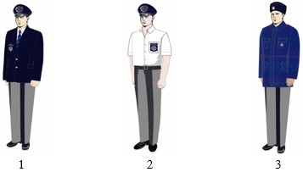

Ескертпе: 1 – күнделікті киім; 2 – жазғы киім; 3 – қысқы киім.
2. Кеден одағының кедендік шекарасындағы кедендердің, кеден бекеттерінің және бақылау-өткізу пункттерінің лауазымды адамдарының әйелдерге арналған нысанды киімінің (погонсыз) үлгілері
2. Әйелдерге арналған нысанды киім жиынтығына (погонсыз) (2-сурет) мыналар кіреді:
1) сұр түсті берет;
2) қою көк түсті пиджак;
3) сұр түсті белдемше;
4) жеңі ұзын ақ түсті жейде;
5) жеңі қысқа ақ түсті көйлек;
6) көгілдір-сұр жолақты көк түсті галстук;
7) қою көк түсті тері күрте;
8) қою көк түсті теріден жасалған құлақшын;
9) сұр түсті кашне;
10) қара түсті жылы етік;
11) қара түсті туфли.
2-сурет

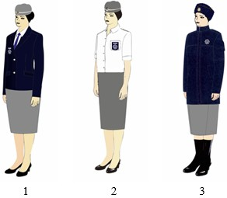

Ескертпе: 1 – күнделікті киім; 2 – жазғы киім; 3 – қысқы киім.
3. Кеден одағының кедендік шекарасындағы кедендердің, кеден бекеттерінің және бақылау-өткізу пункттерінің лауазымды адамдарының кеудеше үлгілері
3. Ерлерге және әйелдерге арналған қою көк түсті кеудеше (3-сурет):
3-сурет

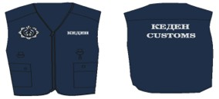

Ескертпе: 1 – алдыңғы бөлігі; 2 - арқасы.

© 2012. Қазақстан Республикасы Әділет министрлігінің «Қазақстан Республикасының Заңнама және құқықтық ақпарат институты» ШЖҚ РМК

